  - Разработка формы бутылки, банки, флакона
  - Коммерческое предложение

Персонализированная форма упаковки является мощным маркетинговым инструментом для продвижения продукта, его защите от контрафакта и снижении стоимости производства* или логистики.
* Стоимость может быть уменьшена применением современных стандартов и материалов уменьшающие вес конечного продукта.

Компания Каома производит разработку формы упаковки самого разного назначения и степени персонализации.

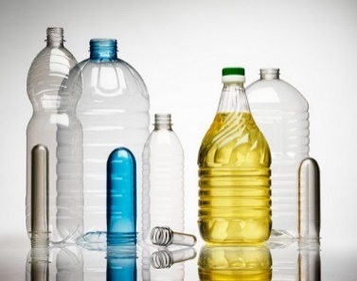 | 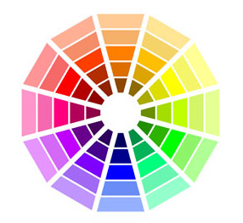 | 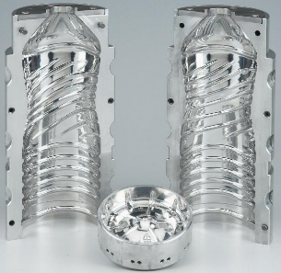 | 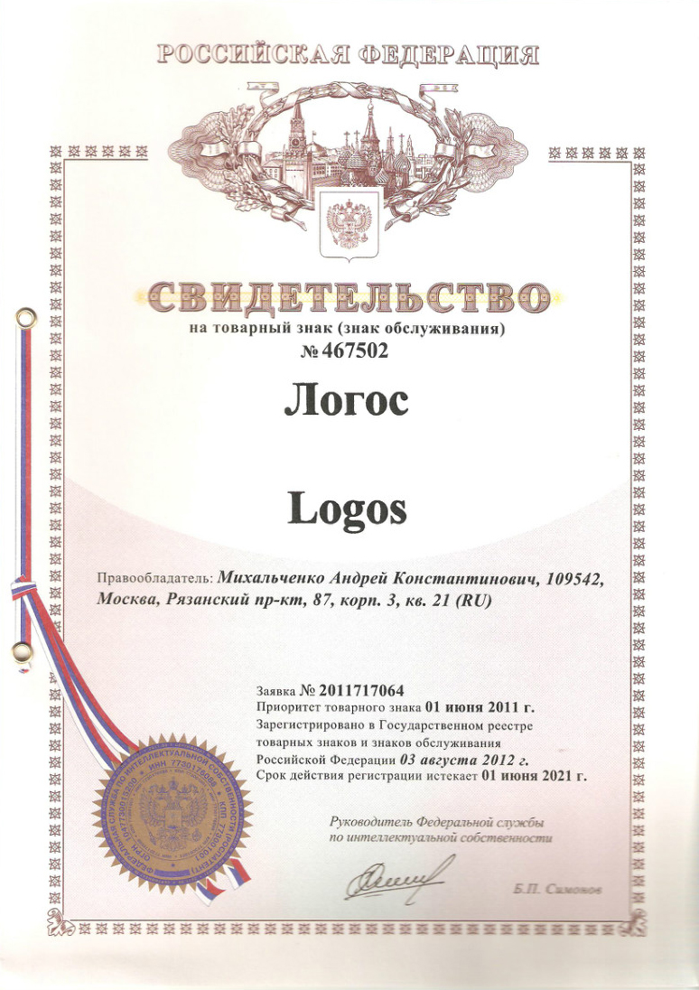
Разработка оригинальной, конкурентной упаковки, которая запомнится вашим покупателям и станет успешным средством увеличения продаж Вашей продукции. | Используем как стандартные цвета: прозрачный, коричневый, голубой, зеленый,  так и эксклюзивные под Ваши задачи. | Прямые связи с заводами-изготовителями позволяют создать технологичную упаковку и предложить лояльные цены. | Регистрация в Роспатенте дизайна формы упаковки.

Компания Каома производит разработку различных форм бутылки

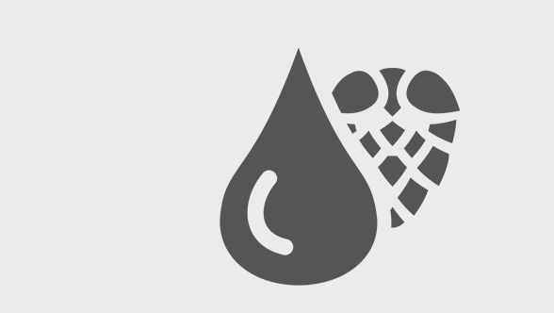 |  | 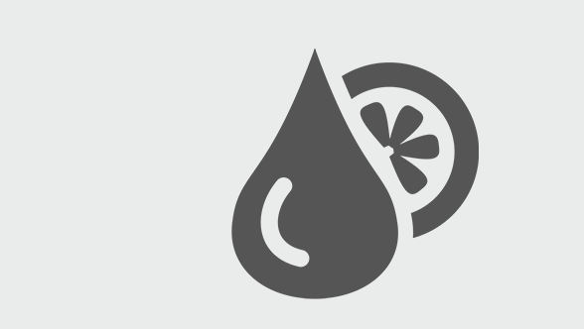 | 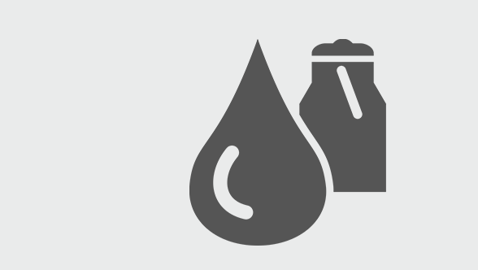 | 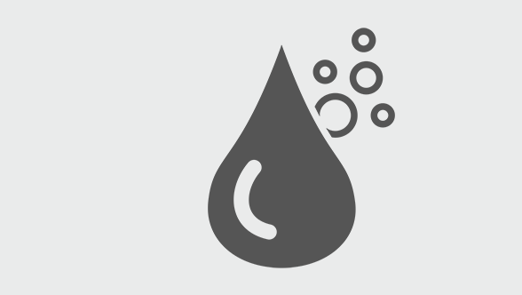
Пивная бутылка | Бутылка для крафт пива | Бутылка для сока | Бутылка для молока | Бутылка для минеральной воды | Бутылка для воды | Бутылка для спиртосодержащей продукции

При разработке формы бутылки мы учитываем необходимые технологические и логистические составляющие проекта.

 |  |  | 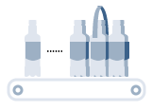 |  | 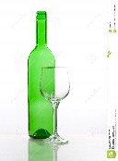 | 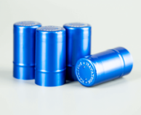
Назначение и наполнение бутылки | Этикетирование или нанесение на бутылку | Упаковочные системы | Конвейерные технологии | Паллетирование | Вид и качество стекла | Вид колпачка для укупорки

Этапы разработки формы бутылки:

- Разработка технического задания, в котором описываются все особенности производства и маркетинговые задачи нового продукта.

- Этап исследования дизайна формы упаковки конкурентов. Создание оригинальной идеи бутылки – презентуется эскизами выполненные дизайнером-художником от руки 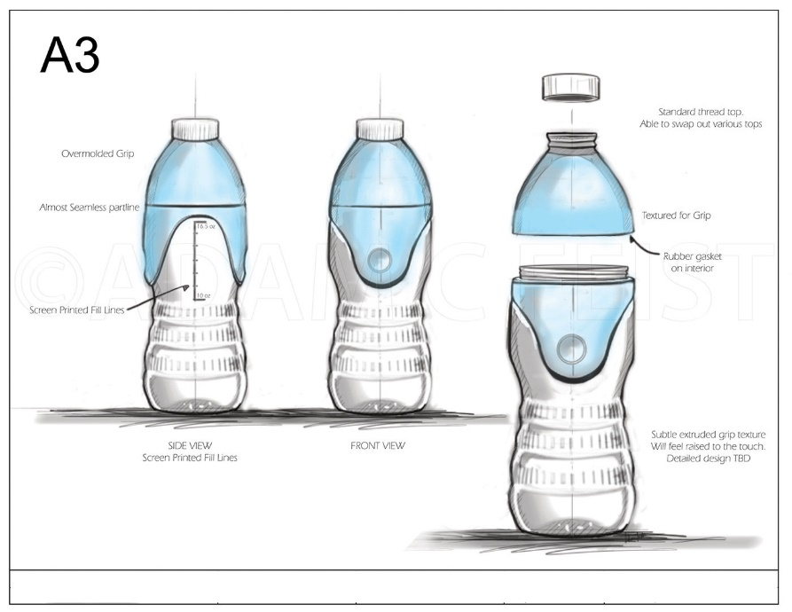

- Этап визуализации с помощью трёхмерной модели для 360⁰ презентации для заказчика
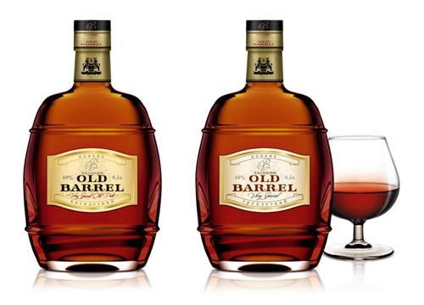

- Разработка трёхмерной модели в программах автоматизированного проектирования и технического чертежа для производства. Этот этап позволяет учесть и согласовать с производством все возможности создания технологичной упаковки.
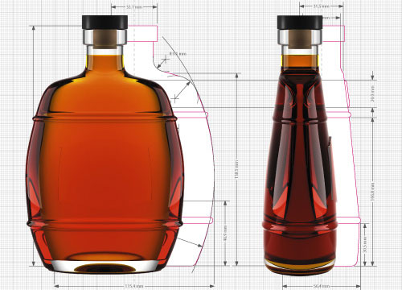

- Этап создания пилотного образца (мокапа) клиента и технологов завода, изготавливается как правило на 3D принтере и позволяет оценить разрабатываемую форму более наглядно. 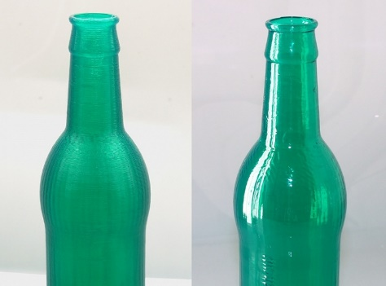

- Создание пресс-формы.

- Отлив пробного образца на производстве

Стеклянные и ПЭТ-бутылки применяются в производстве:

- газированных напитков и минеральной воды;
- соков;
- напитков (холодный чай и кофе);
- молока и кисломолочных продуктов;
- пива и других напитков с низким содержанием алкоголя;
- алкогольных напитков (вина и водки);
- растительного масла.
- косметических препаратов

Стоимость разработки формы дизайна бутылки:

Бюджетный – от 200 000 рублей | Стандартный – от 300 000 рублей | Эксклюзив – от 400 000 рублей
Разработка технического задания  Исследованиe дизайна формы упаковки конкурентов  Создание оригинальной идеи бутылки – 3 эскиза  3D виузализация – 1 эскиз  Трёхмерная модель и технический чертеж – 1 модель  Создание пилотного образца  Создание пресс-формы  Отлив пробного образца  Авторский надзор** | Разработка технического задания  Исследованиe дизайна формы упаковки конкурентов  Создание оригинальной идеи бутылки – 4 эскиза  3D виузализация – 3 эскиза  Трёхмерная модель и технический чертеж – 1 модель  Создание пилотного образца  Создание пресс-формы  Отлив пробного образца  Авторский надзор** | Разработка технического задания  Исследованиe дизайна формы упаковки конкурентов  Создание оригинальной идеи бутылки – 6 эскизов  3D виузализация – 4 эскиза  Трёхмерная модель и технический чертеж – 1 модель  Создание пилотного образца  (нужно уточнить стоимость)  Создание пресс-формы  Отлив пробного образца  Авторский надзор**
** Авторский надзор осуществляется без выезда на производство, выезд обсуждается отдельно.

Виды венчиков для стеклянной тары:

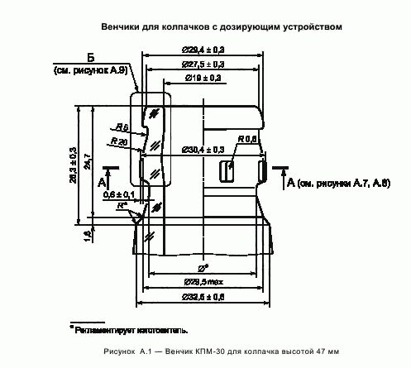 | 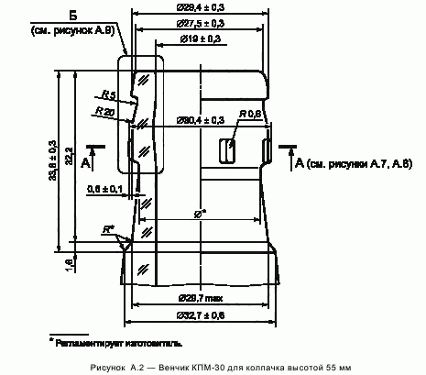 | 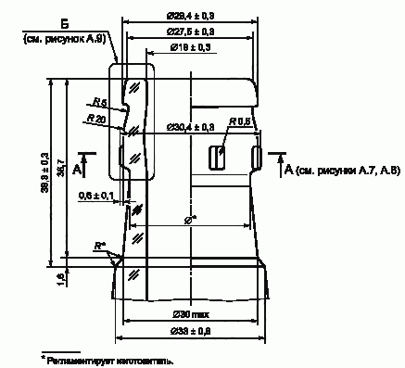 | 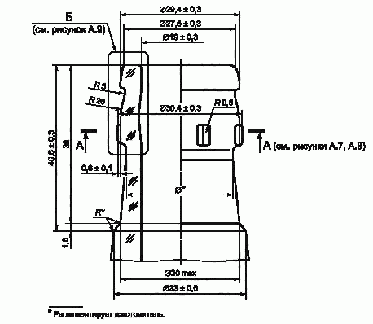 | 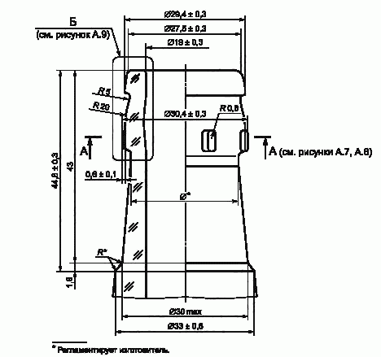 | 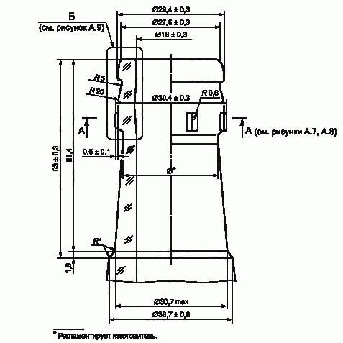
С дозирующим устройством | КПМ-30 55мм | КПМ-30 59мм | КПМ-30 61мм | КПМ-30 65мм | КПМ-30 75мм
ГОСТ: 32129-2013 | ГОСТ: 32129-2013 | ГОСТ: 32129-2013 | ГОСТ: 32129-2013 | ГОСТ: 32129-2013 | ГОСТ: 32129-2013

Выбор преформ для ПЭТ бутылки:

- длина — обуславливает объем бутылки;
- цвет — бывает прозрачная, синяя, белая, других оттенков;
- форма горловины — изготавливается согласно промышленным стандартам;
- вес — зависит от емкости бутылки.

Преформа выдува бутылок также классифицируется по конфигурации: универсальные, толстостенные, укороченные (на рисунке соответственно).

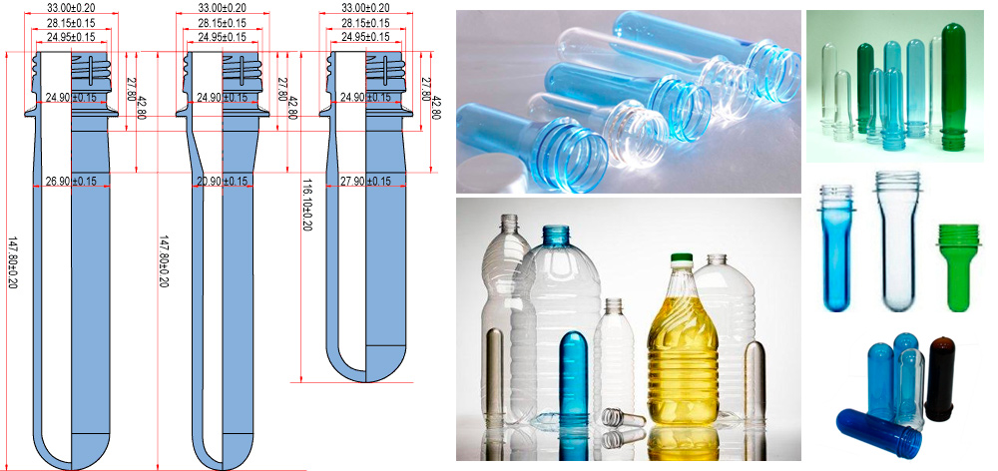

Горловина преформы для пэт бутылок формируется по стандартам:

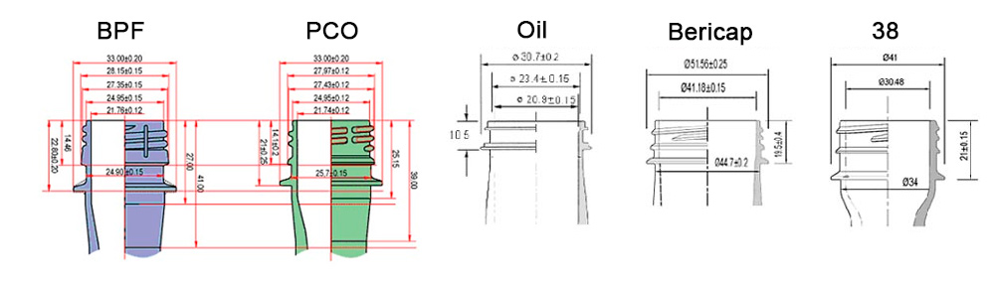

(PCO) — напитки с газом и минералка, а также пиво;
Oil — растительное масло;
Bericap — напитки, вода;
«38» — соки, молочные продукты.

Вопросы для разработки формы бутылки (скачать бриф)

- предназначение тары;
- какое вещество там будет (жидкое или вязкое, напиток с газом или без);
- способ укупорки;
- должна ли бутылка быть сжимаемой или достаточно жесткой, чтобы выдерживать понижающее давление раздатчика насоса;
- содержимое окрашено или прозрачно — темный продукт может влиять на цвет наполненного контейнера, даже если контейнер непрозрачен;
- требуются ли декоративные выступы.
- какой ценовой категории напиток, для которого разрабатывается тара;
- описание целевой аудитории;
- кто основные конкуренты.

Некоторые госты:
ГОСТ 32131-2013 Бутылки стеклянные для алкогольной и безалкогольной пищевой продукции. Общие технические условия (с Поправкой): http://docs.cntd.ru/document/1200104657

ГОСТ 32686-2014 Бутылки из полиэтилентерефталата для пищевых жидкостей. Общие технические условия: http://docs.cntd.ru/document/1200110949

ГОСТ 28303-89. Изделия парфюмерно-косметические. Упаковка, маркировка, транспортирование и хранение (с Изменениями N 1, 2): http://docs.cntd.ru/document/gost-28303-89

Текст ГОСТ 10117-91 Бутылки стеклянные для пищевых жидкостей. Технические условия
https://allgosts.ru/55/100/gost_10117-91

